11- HASTA BAKIMI

- Her birim bağlı bulunduğu hastanenin laboratuvar kabul-red kriterlerine göre numunelerinin teslimini yapmalıdır.
- Taşıma kaplarının temizliğine dikkat edilmelidir. Her akşam mesai bitiminde önce deterjanlı su, ardından % 1 lik çamaşır suyu ile temizlenir.
Bildirimi Yapan Birim: | Dönem Ay/Yıl:
İlgili ayda takibe başlanan yeni hasta sayısı:
İlgili ayda Malnütrisyon tespiti yapılan ( takipli ve yeni hasta ) toplam hasta sayısı:
İlgili ayda İlk ziyarette ( MNA) Mini Nutrisyonel Tarama Puanı 0-7 puan arası olan hasta sayısı:
İlgili ayda İlk ziyarette ( MNA) Mini Nutrisyonel Tarama Puanı 8-11 puan arası olan hasta sayısı:
İlgili ayda İlk ziyarette ( MNA) Mini Nutrisyonel Tarama Puanı 12-14 puan arası olan hasta sayısı:
İlgili ayda İlk ziyarette ( MNA) Mini Nutrisyonel Malnütrisyon gösterge puanı 24-30 puan arası olan hasta sayısı:
İlgili ayda İlk ziyarette ( MNA) Mini Nutrisyonel Malnütrisyon gösterge Puanı 17-23,5 puan arası olan hasta sayısı:
İlgili ayda İlk ziyarette ( MNA) Mini Nutrisyonel Malnütrisyon gösterge Puanı 17 puandan aşağı olan hasta sayısı:
İlgili ayda takipli hastalardan malnutrisyon gelişen hasta sayısı:

 | KARABÜK İL SAĞLIK MÜDÜRLÜĞÜ  EVDE SAĞLIK HİZMETLERİ KOORDİNATÖRLÜĞÜ  MALNÜTRİSYON ORANI VERİ TOPLAMA FORMU | Doküman No: GGİ. FR.01
 |  | Yürürlük Tarihi:03.07.2018
 |  | Revizyon No:0
 |  | Revizyon Tarihi:
 |  | Sayfa No:1/1

ONAYLAYAN

 | KARABÜK İL SAĞLIK MÜDÜRLÜĞÜ  EVDE SAĞLIK HİZMETLERİ KOORDİNATÖRLÜĞÜ  MALNÜTRİSYON TAKİP ORANI AYLIK VERİ ANALİZ FORMU | Doküman No: GGİ. FR.02
 |  | Yürürlük Tarihi:03.07.2018
 |  | Revizyon No:
 |  | Revizyon Tarihi:
 |  | Sayfa No:2/1

Dönem (AY/YIL):
İlgili dönemde evde sağlık birimlerince tespit edilenmalnütrisyonlu hasta sayısı:
İlgili dönemde evde sağlık birimlerince takip edilen toplam hasta sayısı:
Malnütrisyon Takip Oranı(İlgili dönemde evde sağlık birimlerince tespit edilen malnütrisyonlu hasta sayısı/ İlgili dönemde evde sağlık birimlerince takip edilen toplam hasta sayısı)X100:
BİRİM BAZINDA TAKİP EDİLEN MALNÜTRİSYONLU HASTA ORANI
BİRİMLER | İlgili dönemde evde sağlık birimlerince tespit edilen malnütrisyonlu hasta sayısı | İlgili dönemde evde sağlık birimlerince takip edilen toplam hasta sayısı | (İlgili dönemde evde sağlık birimlerince tespit edilen malnütrisyonlu hasta sayısı/ İlgili dönemde evde sağlık birimlerince takip edilen toplam hasta sayısı)X100
Karabük Üniversitesi Eğitim ve Araştırma Hastanesi Evde Sağlık Birimi
Safranbolu Devlet Hastanesi Evde Sağlık Birimi
Safranbolu TSM Evde Sağlık Birimi
Yenice Devlet Hastanesi Evde Sağlık Birimi
Karabük Ağız ve Diş Hastanesi Evde Sağlık Birimi
Diğer,………………………………………..
TOPLAM
HASTALARIN İLK ZİYARETTE MNA PUANINA GÖRE DAĞILIMI
İlgi ayda takibe alınan yeni hasta sayısı:
İlgili ayda İlk ziyarette ( MNA) Mini Nutrisyonel Tarama Puanı 0-7 puan arası olan hasta sayısı:
İlgili ayda İlk ziyarette ( MNA) Mini Nutrisyonel Tarama Puanı 8-11 puan arası olan hasta sayısı:
İlgili ayda İlk ziyarette ( MNA) Mini Nutrisyonel Tarama Puanı 12-14 puan arası olan hasta sayısı:

 | KARABÜK İL SAĞLIK MÜDÜRLÜĞÜ  EVDE SAĞLIK HİZMETLERİ KOORDİNATÖRLÜĞÜ  MALNÜTRİSYON TAKİP ORANI AYLIK VERİ ANALİZ FORMU | Doküman No: GGİ. FR.02
 |  | Yürürlük Tarihi:03.07.2018
 |  | Revizyon No:
 |  | Revizyon Tarihi:
 |  | Sayfa No:2/2

İlgili ayda İlk ziyarette ( MNA) Mini NutrisyonelMalnütrisyon gösterge puanı 24-30 puan arası olan hasta sayısı:
İlgili ayda İlk ziyarette ( MNA) Mini NutrisyonelMalnütrisyon gösterge Puanı 17-23,5 puan arası olan hasta sayısı:
İlgili ayda İlk ziyarette ( MNA) Mini NutrisyonelMalnütrisyon gösterge Puanı 17 puandan aşağı olan hasta sayısı:
TOPLAM
TAKİBE BAŞLANDIKTAN SONRA MALNÜTRİSYON GELİŞEN HASTALARIN BİRİM BAZINDA ANALİZİ
BİRİMLER | İLGİLİ AYDA TAKİPLİ HASTA İKEN MALNÜTRİSYON GELİŞEN HASTA SAYISI | İLGİLİ AYDA TAKİP EDİLEN HASTA SAYISI | (İLGİLİ AYDA TAKİPLİ HASTA İKEN MALNÜTRİSYON GELİŞEN HASTA SAYISI/İLGİLİ AYDA TAKİP EDİLEN HASTA SAYISI)X100
Karabük Üniversitesi Eğitim ve Araştırma Hastanesi Evde Sağlık Birimi
Safranbolu Devlet Hastanesi Evde Sağlık Birimi
Safranbolu TSM Evde Sağlık Birimi
Yenice Devlet Hastanesi Evde Sağlık Birimi
Karabük Ağız ve Diş Hastanesi Evde Sağlık Birimi
Diğer,………………………………………..
TOPLAM

 | KARABÜK İL SAĞLIK MÜDÜRLÜĞÜ  EVDE SAĞLIK HİZMETLERİ KOORDİNATÖRLÜĞÜ  MALNUTRİSYON ORANI YILLIK VERİ ANALİZ FORMU | Doküman No: GGİ.FR.03
 |  | Yürürlük Tarihi:03.07.2018
 |  | Revizyon No:
 |  | Revizyon Tarihi:
 |  | Sayfa No:2/1

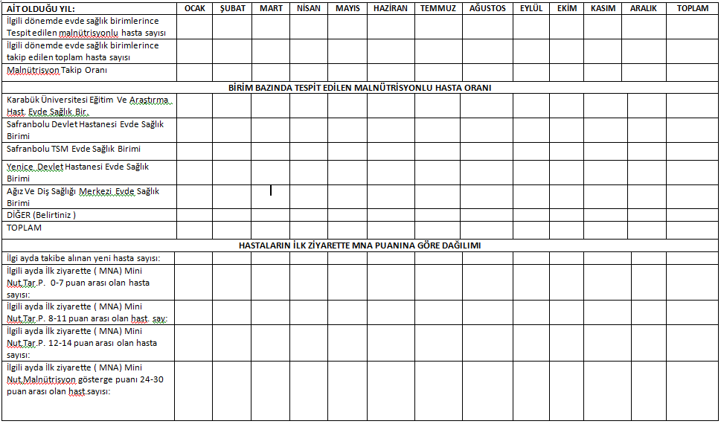

 | KARABÜK İL SAĞLIK MÜDÜRLÜĞÜ  EVDE SAĞLIK HİZMETLERİ KOORDİNATÖRLÜĞÜ  MALNUTRİSYON ORANI YILLIK VERİ ANALİZ FORMU | Doküman No: GGİ. FR.03
 |  | Yürürlük Tarihi:03.07.2018
 |  | Revizyon No:
 |  | Revizyon Tarihi:
 |  | Sayfa No:2/2

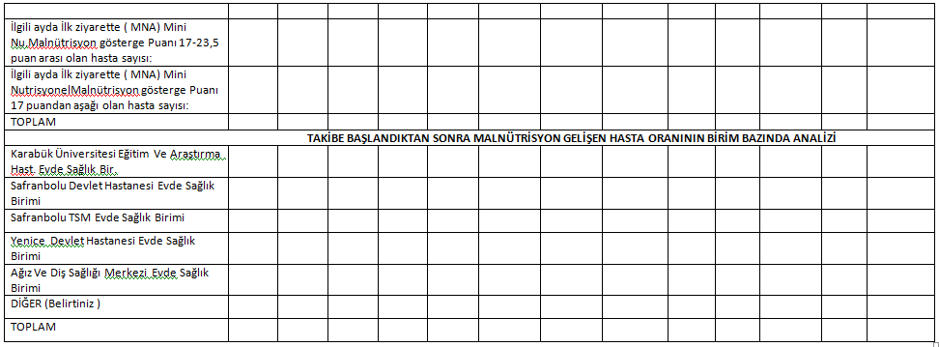

 | KARABÜK İL SAĞLIK MÜDÜRLÜĞÜ  EVDE SAĞLIK HİZMETLERİ KOORDİNATÖRLÜĞÜ  TIBBİ BAKIM PLANI | Doküman No: SHB. PL.1
 |  | Yürürlük Tarihi:03.07.2018
 |  | Revizyon No:
 |  | Revizyon Tarihi:
 |  | Sayfa No:1/1

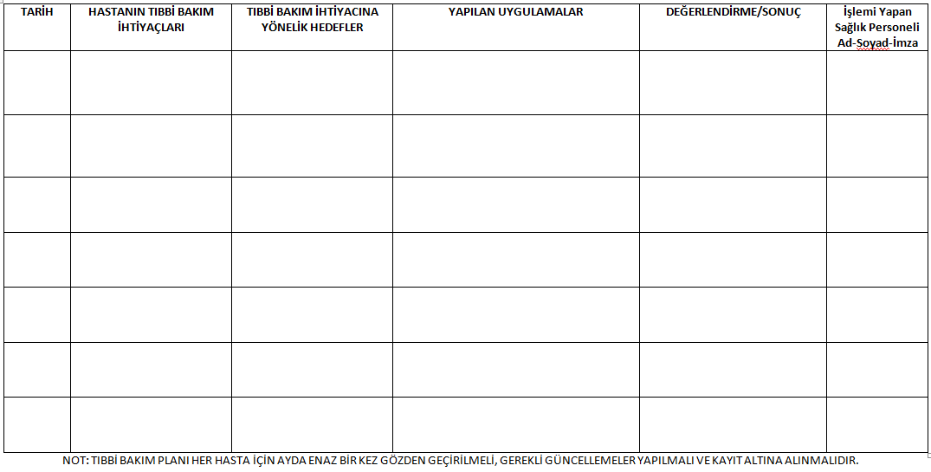

 | KARABÜK İL SAĞLIK MÜDÜRLÜĞÜ  EVDE SAĞLIK HİZMETLERİ KOORDİNATÖRLÜĞÜ  HASTA RIZA BELGESİ | Doküman No:SHB.RB.01
 |  | Yürürlük Tarihi:03.07.2018
 |  | Revizyon No:
 |  | Revizyon Tarihi:
 |  | Sayfa No:5/1
Bu form Evde Sağlık Hizmetlerinden yararlanmak isteyen kişi ya da hizmet alması istenen kişinin yakınlarına yönelik hazırlanmış bilgilendirme formudur. Formu dikkatlice okuyunuz ve sorularınız ya da anlamadığınız noktalar varsa bilgi almak için hekim / sağlık personeline danışarak lütfen yardım isteyiniz.
- EVDE SAĞLIK HİZMETLERİNİN KAPSAMI

Evde Sağlık Hizmetleri; Çeşitli hastalıklara bağlı olarak evde sağlık hizmeti sunumuna ihtiyacı olan bireylerin muayene, tetkik, tahlil, tedavi, tıbbî bakım, takip ve rehabilitasyon hizmetlerinin, evinde ve aile ortamında yapılması, bu kişilere ve aile bireylerine sosyal ve psikolojik destek hizmetlerinin bir bütün olarak birlikte verilmesini kapsar.

2.0 HASTALIĞIN MUHTEMEL SEBEPLERİ VE NASIL SEYREDECEĞİ
Hastalığınızın muhtemel sebepleri, nasıl seyredeceği ve tedavi süreçleri hakkında hekiminiz tarafından size ayrıca sözel bilgi verilecektir.

3.0 TIBBİ MÜDAHALENİN KİM TARAFINDAN NEREDE, NE ŞEKİLDE VE NASIL YAPILACAĞI İLE TAHMİNİ SÜRESİNİN NE OLACAĞI.
Sizi ziyarete gelen ekipte görevli hekim tarafından ve hekim direktifi ile yine ekipte görevli sağlık personeli tarafından hizmet verilecektir.
Size verilecek hizmet süresi, uygun görülen tedaviye ve uygulanacak işlemin özelliğine göre değişecek olduğundan sözel olarak bilgilendirileceksiniz.

4.0 İŞLEMDEN BEKLENEN FAYDALAR
Bireyin mevcut durumunun daha kötüye gitmesine mani olmak, bedensel, ruhsal ve toplumsal açıdan iyilik hali temin ederek, hayat kalitesini arttırmaktır.

5.0 DİĞER (ALTERNATİF) TANI VE TEDAVİ SEÇENEKLERİ VE BU SEÇENEKLERİN GETİRECEĞİ FAYDA VE RİSKLER İLE HASTANIN SAĞLIĞI ÜZERİNDEKİ MUHTEMEL ETKİLERİ

T.C. Sağlık Bakanlığı’ nın mevzuatları uyarınca Evde Sağlık Hizmetlerinin kapsadığı alanda, günümüz tıbbının verdiği imkânlar ile size en uygun hizmet verilecektir.
Bilgilenmek istediğiniz farklı tedavi seçenekleri varsa görevli hekime danışınız.

6.0 YAPILACAK İŞLEMLERİN MUHTEMEL KOMPLİKASYONLARI (RİSKLERİ)
Size/ Hastanıza hizmet verdiğimiz sürede bilinmesi gereken konuları açıklamak istiyoruz.
Size/ Hastanıza hizmet vermemizi gerektiren asıl şikâyete bağlı olmaksızın hayatî fonksiyonlarının sürekli izlenmesi ve ihtiyaç duyulan tedavilerin uygulanabilmesi için aşağıdaki işlemler/tedaviler uygulanabilir.

- Kalbin durumunu ve ritmini izlemek için vücuda EKG elektrotları yapıştırılacak.
- Parmağa, oksijenlenmesini gösteren bir cihaz takılacak.
- Gerektiğinde yüz maskesi veya burun deliğine takılan bir sonda ile oksijen verilecek.
- Gerektiğinde mideye ve idrar torbasına sonda takılacak.
- İhtiyaç olduğunda tanı için kan, idrar, vücut salgıları (balgam gibi), doku, kas, yara örnekleri vs. alınacaktır.
- İlaç tedavisi verme şekli; ağızdan, damar içine, kas içine veya deri altına olabilir.

 | KARABÜK İL SAĞLIK MÜDÜRLÜĞÜ  EVDE SAĞLIK HİZMETLERİ KOORDİNATÖRLÜĞÜ  HASTA RIZA BELGESİ | Doküman No:SHB.RB.01
 |  | Yürürlük Tarihi:03.07.2018
 |  | Revizyon No:
 |  | Revizyon Tarihi:
 |  | Sayfa No:5/2
( ) Kas İçi (İM) Enjeksiyon | Kas İçi (İntramüsküler) Enjeksiyon İşlemi Nedir? | Bazı ilaçların daha etkin bir şekilde uygulanabilmesi için İlaçların kas içinden hastaya verilmesidir.
 | Kas İçi (İntramüsküler) Enjeksiyon İşlemi Nasıl Uygulanır? | Enjeksiyon yapılacak bölge alkol ile temizlenir, ilaç enjektöre çekilir ve iğne cilde batırılarak kasa ulaşılır.  Enjektöre aspirasyon yapılarak kan gelip gelmediğine bakılır, ilaç kas içine zerk edilir, sonrasında iğne geri çekilir
 | İşlemden Beklenen Faydalar: | İlaçların kas içinden hastaya verilmesi işlemidir. Böylelikle tedavi amacınıza yönelik olarak gerekli ilaç hastaya uygulanmış olur.
 | İşlemin Uygulanmaması Durumunda: | Tedavinizi olamazsınız.
 | İşlemin Alternatifi: | Bazı ilaçlar sadece kas içine verilebilir. Sadece kas içine verilebilen ilaçlar için bu işlemin bir alternatifi yoktur. Ancak birçok ilacın kas içi enjeksiyon yerine ağızdan ya da damar içi enjeksiyon şeklinde alınması da mümkündür. Doktorunuza bu ilacın başka bir yolla verilip verilemeyeceğini sorabilirsiniz.
 | Olası Komplikasyonlar: | - İğne kırılabilir.  - İğne yapılan yerde enfeksiyon oluşup sonrasında abse veya kemik zarı iltihabı gelişebilir.bu enfeksiyonun giderilebilmesi için cerrahi enfeksiyon gerekebilir.  - Enjeksiyon yerinden geçici kanama gelebilir.  - Sinir yaralanması,buna bağlı kalıcı ya da geçici bacak güçsüzlüğü uyuşukluğu ve ağrı ortaya çıkabilir.  - Deride geçici renk değişikliği (morarma) olabilir.
 | Tahmini Süre: | - dk
 | Kas İçi (İntramüsküler) Enjeksiyonu Sonrası Dikkat Edilmesi Gereken Noktalar Nelerdir? | Enjeksiyon yapılan yeri ovalamayınız. Enjeksiyon yerinde kızarıklık, ağrı, şişkinlik vb. durumlar gelişirse hekiminize başvurunuz
( ) Damar Yolu Açma ve Damar İçi (IV) Enjeksiyon | Damar İçi (İntravenöz) Enjeksiyon Nedir? | İlaçların damar içinden hastaya verilmesi işlemidir. Bazı ilaçların etkin bir şekilde uygulanabilmesi ya da bazı ilaçların da sadece damardan verilmesinin gerekli olduğu durumlarda uygulanır.
 | Damar İçi(İntravenöz) Enjeksiyon İşlemi Nasıl Uygulanır? | Enjeksiyon yapılacak uygun damar belirlenir, üst kısmından turnike bağlanarak damarın belirginleşmesi sağlanır.  Damara girilecek bölge alkolle temizlenir.  İğne veya branül ile damara girilir, işlem enjektörle yapılıyorsa damarın içinde içinde olup olmadığı çok az miktarda kan çekilerek kontrol edilir.  Turnike açılır ve ilaç damara verilir. İğne veya branül damardan çıkarılır, kanama duruncaya kadar üzerine pamukla bastırılır.
 | İşlemden Beklenen Faydalar: | İlaçların damar içinden hastaya verilmesi işlemidir. Bazı ilaçların etkin bir şekilde uygulanabilmesi içi yapılır. Bu ilaçlar sadece damardan verilir. Böylelikle tedavi amacınıza yönelik olarak gerekli ilaç hastaya uygulanmış olur.
 | İşlemin Uygulanmaması Durumunda: | İlacın uygulanmaması durumunda tedaviniz yarım kalabilir, bu sizin/hastanızın mevcut durumunu ağırlaştırabilir, hayati tehlikeye yol açabilir.
 | İşlemin Alternatifi: | İlaçların Damardan verilişi, diğer yöntemlere göre daha hızlı etki başlangıcı sağlar. Bazı ilaçlar sadece damar içinden verilebilir. Sadece damar içinden verilebilen ilaçların alternatif veriliş yolu yoktur. Birçok ilacın damar içi enjeksiyon yerine intra müsküler (kas içi) yada ağızdan(oral) şeklinde alınması da mümkündür.

 | KARABÜK İL SAĞLIK MÜDÜRLÜĞÜ  EVDE SAĞLIK HİZMETLERİ KOORDİNATÖRLÜĞÜ  HASTA RIZA BELGESİ | Doküman No:SHB.RB.01
 |  | Yürürlük Tarihi:03.07.2018
 |  | Revizyon No:
 |  | Revizyon Tarihi:
 |  | Sayfa No:5/3
 | Olası Komplikasyonlar: | - İğnenin damar dışına çıkması ilacın deri altında ve damar etrafındaki yapılarda birikmesi.  - İğne yeri etrafında kan toplanabilir.(hematom)  - Enjeksiyon sonucu damar boyunca ağrı,kızarıklık ve şişlik gelişebilri.  - Damar içinde pıhtı gelişmesi,toplardamar tıkanıklığı gelişimine neden olabilir.  - İğne atardamara girebilir,yanlışlıkla ilaç atardamara yapılabilir.  - Damar içine hava girebilir,buna bağlı olarak hava tıkacı oluşabilir,bu tıkaç kalıcı sakatlıklara yol açabilir.  - Yapılan ilaça karşı alerji yada alerjik şok oluşabilir.  - Yapılan ilacın damar dışına verilmesi,bu durumda ilacın verildiği yerde ağrı şişlik ve enfeksiyon gelişebilir.bu durumun düzelmesi günler alabilir.
 | Tahmini Süre: | Damar içi Enjeksiyon işlemi; 5dk-20dk, damar yolundan sıvı tedavisi ise hekimin belirttiği sürede tamamlanır.
 | Damar İçi(İntravenöz) Enjeksiyonu Sonrası Dikkat Edilmesi Gereken Noktalar Nelerdir? | Enjeksiyon yapılan yere 5 dakika süreyle baskı uygulayınız. Enjeksiyon yapılan yerde ya da kol/bacakta; kızarıklık, şişlik, ısı artışı ve ağrı gelişirse hastaneye başvurunuz.  Enjeksiyon yapılan yerde ve çevresinde morarama gelişirse, soğuk uygulama yapınız. ( bölgeye 10 dakika süreyle buz koyun, 20 dakika dinlendikten sonra tekrar 10 dakika buz uygulaması yapın. Bunu enjeksiyonu izleyen ilk gün uygulayabilirsiniz). Morarma artar ise hastaneye başvurunuz.
( ) Mesaneye Sonda Takılması | 1.İşlemden Beklenen Faydalar: | Foley veya neloton sonda ile mesaneye girilmesi işlemidir. İşlem doktor ve sağlık personeli tarafından yapılır. hastayı rahatlatmak teşhis ve tedaviyi kolaylaştırmak amacıyla yapılır.
 | 2. İşlemin Uygulanmaması Durumunda: | Ciddi problemlerle karşılaşılır.
 | 3.İşlemin Alternatifi: | Yoktur.
 | 4.Olası Komplikasyonlar: | - Enfeksiyon,kanlı idrar yapma,idrar yolunda daralma
 | 5.Tahmini Süre: | 5-10 dakika
( ) Nazogastrik Sonda Takılması | 1.İşlemden Beklenen Faydalar: | İşlem doktor ve sağlık personeli tarafından yapılır. Hasta beslenmesi, zehirlenmelerde, mide içeriğinin boşaltılması ve antidot verilmesi, midenin sürekli boşaltılması gerekli durumlarda, mide rahatsızlıklarındaki tetkikler için yapılır. Uygulanmaması durumunda ciddi rahatsızlıklara sebep olur
 | 2. İşlemin Uygulanmaması Durumunda: | Ciddi problemlerle karşılaşılır.
 | 3.İşlemin Alternatifi: | Yoktur.
 | 4.Olası Komplikasyonlar: | - Solunumun durması(apne) ve kalp hızında yavaşlama(bradikardi)yemek borusu, arka yutak,mide ve oniki parmak bağırsağında zedelenme ve yırtılmalar.  - Oksijenlenmede bozulma  - Aspirasyon(mide içeriğinin akçiğerlere kaçması)
 | 5.Tahmini Süre: | 5-10 dakika
( ) Aspirasyon (Solunum Yollarının Negatif Basınçlı Hava İle Temizlenmesi) | 1.Işlemden Beklenen Faydalar: | Doktor veya sağlık personeli uygular. Solunum yolunun açık tutulmasıdır.

 | KARABÜK İL SAĞLIK MÜDÜRLÜĞÜ  EVDE SAĞLIK HİZMETLERİ KOORDİNATÖRLÜĞÜ  HASTA RIZA BELGESİ | Doküman No:SHB.RB.01
 |  | Yürürlük Tarihi:03.07.2018
 |  | Revizyon No:
 |  | Revizyon Tarihi:
 |  | Sayfa No:5/4
 | 2. Işlemin Uygulanmaması Durumunda: | Solunum yolunun tıkanması ile hayati tehlike olmasıdır.
 | 3.Işlemin Alternatifi: | Yoktur.
 | 4.Olası Komplikasyonlar: | - Solunum yollarında tahriş ve nadiren hastanın solunumunun durması.  - Kalp atımının azalması, Kafa içi basıncının artması  - Nadiren enfeksiyon
 | 5.Tahmini Süresi: | 10 saniye-2 dakika
( ) Lavman | 1.İşlemden Beklenen Faydalar: | Bağırsakların boşaltılması, Tetkik ve tedavi amaçlı uygulanır
 | 2.Olası Komplikasyonlar: | - -Kanama, ağrı, enfeksiyon, çatlak -Kalın bağırsak rüptürü(delinmesi) -Sıvı elektrolit dengesi bozulabilir.

7.0 İŞLEMİ REDDETME VEYA İŞLEMİN UYGULANMAMASI DURUMUNDA ORTAYA ÇIKABİLECEK MUHTEMEL FAYDA VE RİSKLER
Hastalığınız, tedaviyi gerektiren bir durumdur. Tedavi edilmediği takdirde ölüme veya hayatı tehdit eden ciddi sağlık problemlerine neden olabilir.
Hasta Hakları Yönetmeliği 25. maddeye göre tedaviyi durdurma ve reddetme hakkınız mevcuttur.
Reddetme ya da durdurma isteğinizi yazılı olarak bildirmeniz gereklidir.
Tedavinin uygulanmaması ya da reddetmeniz durumunda doğabilecek sonuçlar hakkında hekiminiz tarafından bilgi verilecektir.
8.0 KULLANILACAK İLAÇLARIN ÖNEMLİ ÖZELLİKLERİ
Takip edildiğiniz süre boyunca ve takip sonlandırıldıktan sonra da kullanmanız gereken ilaç tedavileriniz hekiminiz tarafından yazılı olarak düzenlenecektir. Tedavi protokolüne uyunuz. Hekim önerisi dışında ilaç kullanmayınız.
9.0 SAĞLIK İÇİN KRİTİK OLAN HAYAT TARZI ÖNERİLERİ
Tıbbi tedavilerin başarısı sizin sağlığınıza gösterdiğiniz önem, uygun bir hayat tarzı ve hekiminizin önerilerine uymanızla artacaktır.

10.0 GEREKLİ GÖRDÜĞÜNÜZ HALLERDE; ………………………………………………. NUMARALI HASTANE SANTRALİNDEN ……………………… NOLU DÂHİLİ HATTI BAĞLATARAK BİZE ULAŞABİLİRSİNİZ. AYRICA ACİL DURUMLARDA 112’Yİ DİREK ARAYARAK ACİL YARDIM TALEP EDEBİLİRSİNİZ.
- EVDE SAĞLIK HİZMETLERİNİN SONLANDIRILMA ŞARTLARI
Hastaya sunulan evde sağlık hizmeti aşağıdaki hallerde sonlandırılır:
- Evde sağlık hizmeti sunulan hastanın iyileşmesi,
- Evde sağlık hizmeti sunulan hasta için uygulanan bakım ve tedavinin, sağlık personeli gerektirmeden yapılabilecek hale gelmesi,
- Hastanın kendisinin veya küçük ya da ayırt etme gücüne sahip olmayan hastanın veli/vasisinin hizmeti sonlandırmayı talep etmesi,
- Hastanın hastane ortamında tedavisi gerektiğinde, hasta nakledilir. Hizmet sonlandırılır. Tedavi hastane ortamında devam eder.
- Hastanın vefat etmesi,
- Evde sağlık hizmeti sunulan hastanın, çeşitli nedenlerle ikamet ettiği ilin değişmesi.
- Hasta veya yakınlarının tedaviye uyumsuz davranışları, direnç göstermeleri, önerilere uymamaları halinde sorumlu tabip, diş tabibi ya da aile hekimi tarafından verilen hizmetin faydası olmayacağına kanaat getirilmesi,
- Hasta veya veli/vasisinin personelin güvenliğine yönelik uygun olmayan davranışlarda bulunmaları,
12.0 HASTA VELİ VEYA VASİSİNİN ONAM AÇIKLAMASI
Doktorum bana hastalığım ve sağlık durumum ile ilgili gerekli açıklamaları yaptı.
- Planlanan tedavi/girişimin ne olduğu, gerekliliği, girişimin seyri ve diğer tedavi seçenekleri, bunların riskleri, tedavi olmadığım takdirde ortaya çıkabilecek sonuçlar ve sorumluluklar, işlemin tahmini süresi, işlemin kim tarafından yapılacağı, İşlemin alternatifleri (varsa), tedavinin başarı olasılığı ve yan etkileri hakkında ayrıntılı bilgi edindim.

 | KARABÜK İL SAĞLIK MÜDÜRLÜĞÜ  EVDE SAĞLIK HİZMETLERİ KOORDİNATÖRLÜĞÜ  HASTA RIZA BELGESİ | Doküman No:SHB.RB.01
 |  | Yürürlük Tarihi:03.07.2018
 |  | Revizyon No:
 |  | Revizyon Tarihi:
 |  | Sayfa No:5/5
- Tedavi/girişim ’den önce ve sonra dikkat etmem gereken hususları anladım.
- Doktorum tüm sorularımı anlayabileceğim bir biçimde yanıtladı.
- Tedavi/girişim uygulayacak kişiler hakkında bilgi edindim.
- Aklım başımda ve kendimi karar verecek yeterlilikte görüyorum.
- İstemediğim takdirde tedavi/girişime onam vermek zorunda olmadığımı ve/veya istediğim aşamada işlemi durdurabileceğimi biliyorum.

Lütfen el yazınız ile bilgilendirildim, okudum, okuduğumu anladım, hizmeti kabul ediyorum ve bir nüshasını teslim aldım, yazınız.
………………………………………………………………………………………………………………………………………………………………………………

HASTA ADI-SOYADI (el yazısı ile) İMZA TARİH SAAT

………………………..………………….. ..………….. .…/……/…….. ……….

13.0 HASTA ONAY VEREMEYECEK DURUMDA İSE:
(Hasta 18 yaşından küçük, bilinci kapalı, yapılacak işlemi anlayabilecek durumda değil ya da imza yetkisi yoksa onay vekili tarafından verilir.)
Vekilin vekâlet evrakı numunesi görülmeli ve bir nüshası dosyaya eklenmelidir.

HASTANIN VEKİLİ / YASAL TEMSİLCİSİ / YAKINI

ADI-SOYADI (el yazısı ile) YAKINLIK DERECESİ İMZA TARİH SAAT

………………………..……………………... ……………………….. ..………….. .…/……/…. ……….

TANIK

ADI-SOYADI (el yazısı ile) İMZA TARİH SAAT

………………………..………………….. ..………….. .…/……/…. ……….

İŞLEMİ/TEDAVİYİ UYGULAYACAK OLAN HEKİMİN

ADI-SOYADI (varsa kaşesi) İMZA TARİH SAAT

………………………..………………….. ..………….. .…/……/…. ……….

 | KARABÜK İL SAĞLIK MÜDÜRLÜĞÜ  EVDE SAĞLIK HİZMETLERİ KOORDİNATÖRLÜĞÜ  AĞIZ DİŞ SAĞLIĞI EVDE SAĞLIK BİRİMİ BİLGİLENDİRİLMİŞ ONAM FORMU | Doküman No: SHB.RB.02
 |  | Yürürlük Tarihi:03.07.2018
 |  | Revizyon No:
 |  | Revizyon Tarihi:
 |  | Sayfa No:2 /1
Değerli hastamız, evde sağlık kapsamında yapılacak her türlü tedavi ve muayene işlemleri Tıbbi Deontoloji Tüzüğü 14. Madde uyarınca hasta izni ve onayına tabidir. Bu onam; uygulanacak tüm işlemler sırasında karşılaşılması muhtemel yan etkiler ( komplikasyonlar) hakkında sözlü ve yazılı olarak bilgilendirilmenizi sağlamak, bunları bilerek muayene ve tedaviyi kabul ettiğinizi onaylamak için size imzalatılmaktadır.
HEKİM KAŞE-İMZA ONAM TARİH VE SAATİ İŞLEMİN TAHMİNİ SÜRESİ

Bu form Evde Sağlık Hizmetlerinden yararlanmak isteyen kişi ya da hizmet alması istenen kişinin yakınlarına yönelik hazırlanmış bilgilendirme formudur. Formu dikkatlice okuyunuz ve sorularınız ya da anlamadığınız noktalar varsa bilgi almak için hekim/sağlık personeline danışarak lütfen yardım isteyiniz. Talebiniz üzerine size yazılı bilgi verilecektir.
Tedavimi yapacak hekime genel sağlığım, kullandığım ilaçlar ve özel durumlarım hakkında tam ve doğru bilgiler verdiğimi ifade ederim. Hekimim, yukarıda bahsi geçen tedaviler için oluşabilecek ve aşağıda özetlenen muhtemel yan etkiler hakkında beni sözlü olarak da detaylı bir şekilde bilgilendirmiş, tıbbi uygulama gereğince yapılmış olması halinde dahil uygulanan tedavilerle ilgili tam bir memnuniyet sözü veya garanti verilmemiştir.

ANESTEZİ  □ | Uygulanacak lokal anestezik maddelere veya kullanılacak malzemelere karşı daha öncesinde sorunum olmamasına rağmen alerjik reaksiyon gelişebilir. Lokal anestezi işlemine bağlı olarak dişetinde hassasiyet, geçici yüz felci, kızarma, morarma, şişlik, ağzın açılamaması, gözün kapanması gibi sorunlar olabilir, enjektör ve kullanılan bazı aletlerin işlem sırasında kırılabilir, bu parçaları istem dışı yutabilirim. Enjeksiyon bölgesinde birkaç gün süren ağrı, kanama, ödem, hematom, renk değişikliği; trismus (çene açmada güçlük) oluşabilir. Lokal anestezi uygulanan bölge yaklaşık 1-4 saat hissizdir, bu nedenle ısırmaya bağlı yanak içi ve dudakta yara oluşmaması için hissizlik geçene kadar yeme, içme önerilmez. Özellikle çocuklarda dil ve dudağın uyuşuk kısımlarını ısırmaya karşı korumaya özen göstermek gerekir aksi durumda yaralanmalar meydana gelir. Korku, heyecan, açlık durumlarına bağlı senkop (bayılma) ve hipotansiyon (tansiyon düşmesi) gelişebilir, alkol ve madde kullanımında anestezi etkisi azalabilir veya oluşmayabilir. Çok nadir de olsa deri döküntüsü şeklinde alerjiler ve hatta ölüme bile neden olabilen alerji (anafilaktik şok) gelişebilir. Bunların hiçbiri olmayabilir. Hasta mutlaka açlık, gebelik, var olan hastalık (kalp, şeker, tansiyon vb.), bulaşıcı hastalık, kullanılan ilaçlar ve alerjisi olup olmadığı konusunda hekimini bilgilendirmelidir.  Anestezi yapılmasının hasta tarafından istenmediği durumlarda işlem sırası ve sonrasında ağrı oluşacağı bilinmeli buna bağlı ani tepkiler verilip istenmeyen yaralanmalar oluşabileceği, hasta ve hekim konforunun kaybolacağı; bazı işlemlerin (örneğin çekim) anestezi sağlanmadan yapılamayacağı bilinmelidir.
DİŞ TAŞI TEMİZLİĞİ  □ | Diş taşlarının özel aletlerle temizlenmesidir. Tedaviden sonra; dişlerde soğuk-sıcak hassasiyeti, diş aralarında boşluk hissi gelişebilir. Yoğun diş taşları mevcut olan diş sallanmalarını maskeler, tedavi sonrası sallanmalar daha net hissedilebilir. Olası komplikasyonlar; tedavi sonrası ağız bakımı yetersiz olursa, dişetlerinde enfeksiyon ve buna bağlı diş kaybıdır. Tedaviyle dişeti kanamaları, ağız kokusu ve hassasiyetlerin geçmesi beklenir. Tedavi yapılmazsa; enfeksiyon ve kemik yıkımına bağlı dişler kaybedilebilir. İşlemin alternatifi yoktur. Ortalama süre, 20 dk. sürer, 1-3 seanstır.
DİŞ ÇEKİMİ  □ | Anestezi altında yapılır. Olası komplikasyonlar; Diş çekimi veya cerrahi müdahale esnasında dişte ve kemikte kırılmalar, anatomik yapılarda hasar, enfeksiyon, ağız açıklılığında kısıtlılık, komşu dişlerde zarar, geçici veya kalıcı his kaybı, artık kök çıkarılamaması, çene ekleminin zedelenmesi, işlem sonrası uzun süreli kanamaların ve ağrıların olabilir. Uygulanmaması durumunda; yaygın enfeksiyon, fonksiyon kaybı ve ağız kokusu oluşur. İşlemin alternatifi yoktur. Süre şartlara göre değişkendir.
DOLGU  □ | ART (Atravmatik Restoratif Tedavi) için geçerlidir.Çürüğün el aletleri ile temizlenerek dolgu maddesi ile diş bütünlüğünün sağlanmasıdır. Tedavi yapılmazsa; çürük ilerleyerek diş kaybına neden olabilir. Derin çürüklerde kanal tedavisi gerekebilir. ( Bu gibi durumlarda ADSM’ye nakil gerekebilir.) Olası komplikasyonlar; çürüğün büyüklüğüne bağlı olarak dişte kırılma, dolguda düşme, soğuk-sıcak hassasiyeti ve ağrı olabilir. İşlemin alternatifi yoktur. Ortalama süre 30 dk.dır.
HAREKETLİ PROTEZ  □ | Kısmi veya tam diş kayıplarında kişinin fonksiyon, konuşma ve estetik sorunlarını gidermek için yapılır. Protez yapılmazsa; eklem problemleri, çiğneme kaybına bağlı mide problemleri, mevcut dişlerde boşluğa doğru kayma ve uzamalar gözlenebilir. Hareketli protez yaptırdığımda ise bu protezin ağzımda oynayabileceğini, konuşmamı bozabileceğini, ağzımda kötü koku ve tat bırakabileceğini, protezin altında gıda birikebileceğini, dilimi rahatsız edebileceğini, kanca gelen dişlerin zarar görebileceğini, çok etkili ısırma ve koparma yapamayabileceğimi, estetiğin göreceli bir kavram olduğunu, yapılan protezlerin ağız dokularında ağrı ve acıya sebep olabileceğini, protezin kırılabileceğini, her türlü tamir işleminin aslı gibi olmayabilir, total/kısmi protez ilk kullanıldığı dönemde ağız içerisinde yumuşak dokularda vuruklar oluşturabilir. Alerjik kişilerde, proteze bağlı alerji gelişebilir. Protez üzerindeki dişler düşebilir. İşlemin alternatifi; uygun bireylerde implanttır. İşlemin ortalama süresi ağız hazırlandıktan sonra 15 iş günüdür.

 | KARABÜK İL SAĞLIK MÜDÜRLÜĞÜ  EVDE SAĞLIK HİZMETLERİ KOORDİNATÖRLÜĞÜ  AĞIZ DİŞ SAĞLIĞI EVDE SAĞLIK BİRİMİ BİLGİLENDİRİLMİŞ ONAM FORMU | Doküman No: SHB.RB.02
 |  | Yürürlük Tarihi:03.07.2018
 |  | Revizyon No:
 |  | Revizyon Tarihi:
 |  | Sayfa No:2/2
Benim/ velisi olduğum hastanın yukarıda vermiş olduğu bilgiler ve planlanan tedaviler göz önüne alınarak yapılacak her türlü diş tedavi işlemlerine gerekli bilgilendirme tarafıma yapılmıştır. Yukarıda belirtilen hususları dikkate alarak tedaviyi durdurma veya reddetme hakkım olduğunu da bilerek tüm bu şartlar altında tedavimin yapılmasını kabul ediyorum.

HASTA VEYA KANUNİ TEMSİLCİSİNİN

Lütfen el yazınız ile bilgilendirildim, okudum, okuduğumu anladım, hizmeti kabul ediyorum ve bir nüshasını teslim aldım, yazınız.
………………………………………………………………………………………………………………………………………………………………………………

HASTA/YAKINI ADI-SOYADI YAKINLIK DERECESİ İMZA TARİH SAAT
(el yazısı ile)
………………………..……… ..……………………… ………. .…/……/…….. ………..

 | KARABÜK İL SAĞLIK MÜDÜRLÜĞÜ  EVDE SAĞLIK HİZMETLERİ KOORDİNATÖRLÜĞÜ  HASTA DOSYASI KONTROL VE ONAY FORMU | Doküman No: SHB. FR.01
 |  | Yürürlük Tarihi:03.07.2018
 |  | Revizyon No:
 |  | Revizyon Tarihi:
 |  | Sayfa No:1/1
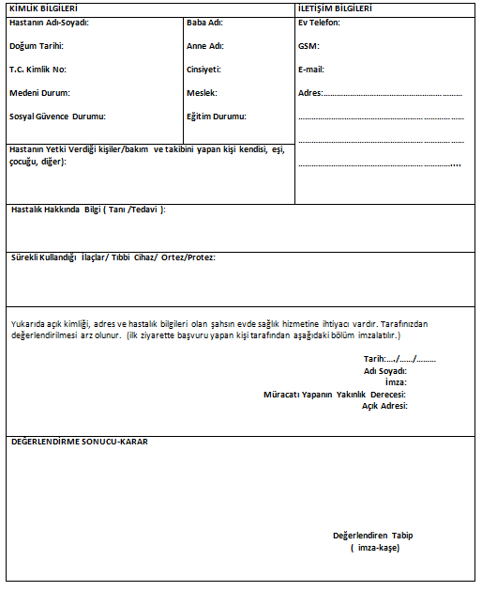
 | KARABÜK İL SAĞLIK MÜDÜRLÜĞÜ  EVDE SAĞLIK HİZMETLERİ KOORDİNATÖRLÜĞÜ  HASTA BAŞVURU FORMU | Doküman No: SHB. FR.02
 |  | Yürürlük Tarihi:03.07.2018
 |  | Revizyon No:
 |  | Revizyon Tarihi:
 |  | Sayfa No:1/1

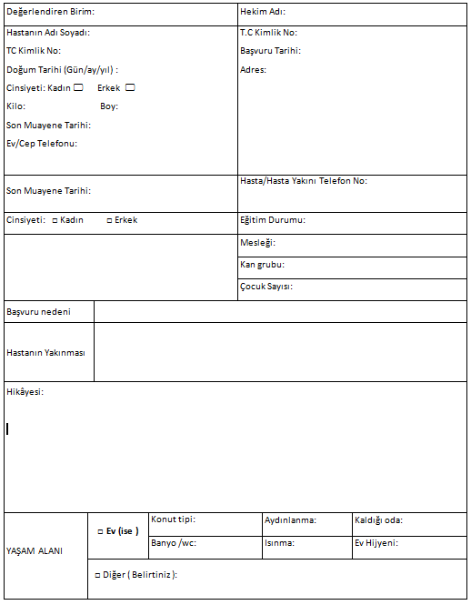
 | KARABÜK İL SAĞLIK MÜDÜRLÜĞÜ  EVDE SAĞLIK HİZMETLERİ KOORDİNATÖRLÜĞÜ  HASTA DEĞERLENDİRME FORMU | Doküman No: SHB. FR.03
 |  | Yürürlük Tarihi:03.07.2018
 |  | Revizyon No:
 |  | Revizyon Tarihi:
 |  | Sayfa No:4 /1

 | KARABÜK İL SAĞLIK MÜDÜRLÜĞÜ  EVDE SAĞLIK HİZMETLERİ KOORDİNATÖRLÜĞÜ  HASTA DEĞERLENDİRME FORMU | Doküman No: SHB. FR.03
 |  | Yürürlük Tarihi:03.07.2018
 |  | Revizyon No:
 |  | Revizyon Tarihi:
 |  | Sayfa No:4 /2

Kişisel günlük ihtiyaçları/Kronik hastalıklar ve ilaçları
Kişisel Hijyen: □ Uygun □ Uygun değil |  |  |  | Kişi bakımı: □ Kendisi □ Ailesi □ Bakıcısı  □ Komşusu □ Diğer
Güvenlik : □ Uygun □ Uygun değil |  |  |  | Alışkanlıklar: □ Sigara □ Alkol □ Madde Bağımlılığı
Beslenme: □ Uygun □ Uygun değil |  |  |  | Alerji: □Yok □ Var (belirtiniz):……………………………..
Kronik Hastalık: □ Yok □ Var:……………………  ……………………. |  |  |  | Daha Önce Hastaneye Yatışı Var Mı?  □ Yok □ Var ( belirtiniz )………………………….
Geçirilmiş Hastalıklar/ Ameliyatlar:

□ Yok □ Var:…………………………
Fiziksel Gereksinimlerini Karşılama Durumu: □ Bağımlı □ Yarı Bağımlı □ Bağımsız

Kendine veya başkalarına zarar verme riski: □ Mevcut □ Mevcut Değil
Kullandığı Yardımcı Araçlar: □ Tekerlekli Sandalye □ Wolker □ Havalı Yatak □ Diş

□ Koltuk Değneği / Baston □ Protez □ Diğer ( Belirtiniz) □ WC yükseltici

Kullandığı İlaç İsimleri Süresi Kullandığı İlaç İsimleri Süresi
1. ……………………………………….. …………….. 5.……………………………………….. ……………..

2.……………………………………….. …………….. 6.……………………………………….. ……………..

3.……………………………………….. …………….. 7.……………………………………….. ……………..

4.……………………………………….. …………….. 8.……………………………………….. ……………..
DAHA ÖNCE KAN TRANFÜZYONU: □ Yapıldı □ Yapılmadı REAKSİYON: □ Gelişti □ Gelişmedi
BİLİNÇ DURUMU: □ Açık □ Konfüze □ Kapalı □ Diğer
TESTLER | HBS □ Negatif  □ Pozitif | HCV : □ Negatif  □ Pozitif | BULAŞICI BİR HASTALIĞI VAR MI?  □ Yok □ Var (Belirtiniz ):……………………
Özelliği Olan Sağlık Hizmeti İhtiyacı:□Onkolojik Hastalık □ Nörolojik Hastalık □ Yenidoğan Fototerapi

□ Kas Hastalığı □ Ağız ve Diş sağlığı □ Psikiyatrik Hastalık

□ KOAH □ Diğer ( belirtiniz )…………………………………………

VİTAL BULGULAR:
Ateş ( C°): Kan Basıncı(mmHg): Nabız( dk): Solunum Sayısı( dk ):

SİSTEM TANILAMASI (FİZİKİ MUAYENE)
DERİ |  |  |  |  |  | EMOSYONEL
 | □Eritem  □Peteşi  □Scar  □Ülserasyon  □Ekimoz  □Laserasyon  □Döküntü  □Yanık  □Siyanotik  □Soğuk  □Normal  □ Sıcak  □Solgun  □Terli | GİS | □Bulantı  □Kusma  □Diyare  □Distansiyon  □Konstüpasyon  □İnkontinans  □Melena  □Ağrı | SOLUNUM | □Öksürme  □Siyanoz  □Solunum güçlüğü  □Yüzeyel solunum  □Dispne  □Ortopne  □Balgam  □Hemoptizi | EMOSYONEL | □Sakin  □Depresif  □Ağlıyor  □Heyecanlı  □Anksiyöz  □Huzursuz  □Kızgın
DERİ

 |  |  | □Açık  □Anlaşılmaz  □Konuşamama | GENlTO- ÜRINER | □Sık İdrar  □Dizüri  □Hematüri  □Anüri  □Vajinal Kanama  □İdrar Retansiyonu | DİĞER | □  □  □  □  □
NÖROLOJİK | □Baş dönmesi  □Baş ağrısı  □Halsizlik  □Nöbet  □Paralizi  □Oryante  □Bilinçsiz  □Koma  □Laterjik  □Hemiplejik  □Paraplejik
 |  | KONUŞMA
 |  | KAS-ISKELET | □Ağrı  □Hareket kısıtlığı  □Artrit  □Kemik deformitesi | BESLENME  mu es | □İştahsız  □Diyabetik  □Hipertansif  □Yardımla beslenebiliyor  □NG ile beslenebiliyor  □Kendi Kendine beslenebiliyor

 | KARABÜK İL SAĞLIK MÜDÜRLÜĞÜ  EVDE SAĞLIK HİZMETLERİ KOORDİNATÖRLÜĞÜ  HASTA DEĞERLENDİRME FORMU | Doküman No: SHB. FR.03
 |  | Yürürlük Tarihi:03.07.2018
 |  | Revizyon No:
 |  | Revizyon Tarihi:
 |  | Sayfa No:4/3

AĞRI TANILAMA

□ 0, Yok □ 1 -2, Çok az □ 3-4, Biraz fazla □ 5-6, Çok □ 7-8, Fazla □ 9-10, Dayanılmaz

Ağrı var ise: Ağrının Yeri: ………………………………………………… Ağrının Süresi:……………………………………………….

Ağrının sıklığı:……………………………………………….. Ağrının Şiddeti:………………………………………………

 | KARABÜK İL SAĞLIK MÜDÜRLÜĞÜ  EVDE SAĞLIK HİZMETLERİ KOORDİNATÖRLÜĞÜ  HASTA DEĞERLENDİRME FORMU | Doküman No: SHB. FR.03
 |  | Yürürlük Tarihi:03.07.2018
 |  | Revizyon No:
 |  | Revizyon Tarihi:
 |  | Sayfa No:4 /4

EVDE SAĞLIK HİZMET İHTİYACININ TANIMLANMASI
TAKİBEN YAPILMASI ÖNERİLEN DEĞERLENDİRME | NEDENİ
□ AİLE HEKİMİ DEĞERLENDİRMESİ
□ UZMAN(KONSÜLTAN)HEKİM DEĞERLENDİRMESİ
□ FİZYOTERAPİST
□ DİYETİSYEN
□ SOSYAL ÇALIŞMACI
□ AİLE/BAKICI EĞİTİMİ
□ Heyet Raporu □ Beslenme □ İlaç □ Tıbbi Malzeme □ Özür bakım

HASTAYA YAPILMASI PLANLANAN TAHLİL/TETKİK/TIBBİ İŞLEMLER:

Notlar:

KONTROL RANDEVU TARİHİ:……../……./…………… SAAT:...
DEĞERLENDİRMEDE HAZIR BULUNAN YAKINI | DEĞERLENİRMEYİ YAPAN SAĞLIK PERSONELİ | DEĞERLENDİRMEYİ YAPAN HEKİM
Adı Soyadı:  Tarih/Saat:  İmza | Adı Soyadı:  Tarih/Saat:  İmza | Adı Soyadı:  Tarih/Saat:  İmza
(Evde Sağlık Hizmetine Kabul Edilen Hasta Değerlendirme Formundaki bilgilerin devamı niteliğinde düzenlenir)
Hastanın Adı Soyadı: |  |  |  |  | Varış Tarih:…./…../…….  Saat:…..:……… |  |  |  |  | Ayrılış  Saat:……../………. |  |  |  | Ziyaret Sayısı:
HEKİM DEĞERLENDİRMESİ
Anamnez / Fizik Muayene bulguları:

Teşhis:
Hastaya yapılması planlanan tahlil / tetkik / tıbbi işlemler:

Takiben yapılması önerilen değerlendirme ve nedeni:

Tedavi:

SAĞLIK PERSONELİ DEĞERLENDİRMESİ
Vücut Sıcaklığı: ◦C) | Kan basıncı (mmHg): |  |  |  |  | Nabız:………./dk |  |  | Solunum:.…./dk |  |  |  | Kan şekeri:
Ağrı Tanılaması
□ 0, Yok □ 1 -2, Çok az □ 3-4, Biraz fazla □ 5-6, Çok □ 7-8, Fazla □ 9-10, Dayanılmaz
Uygulanan Girişimler ( yara bakımı, ağız bakımı, üriner kateter uygulama vb. ):

İLAÇ UYGULAMALARI
Uygulanan İlaç Adı |  |  | Dozu | Uygulama Yolu |  |  |  | Uygulama Zamanı ve süresi |  |  |  | Uygulamayı Yapan Sağlık Personeli Ad-Soyad-imza
DİYETİSYEN / FİZYOTERAPİST / PSİKOLOG / SOSYAL ÇALIŞMACI / DİŞ HEKİMİ:
Değerlendirme ve uygulama bilgileri:

DEĞERLENDİRMEYİ YAPAN:  Adı Soyadı:  İmza: |  |  |  |  |  |  | DEĞERLENDİRME ESNASINDA HAZIR BULUNAN YAKINI:  Adı Soyadı:  İmza:
Tarih: |  | Saat: |  |  |  |  | Tarih: |  |  |  | Saat:
 | KARABÜK İL SAĞLIK MÜDÜRLÜĞÜ  EVDE SAĞLIK HİZMETLERİ KOORDİNATÖRLÜĞÜ  HASTA TEDAVİ PLANI VE İLAÇ UYGULAMA FORMU | Doküman No: SHB. FR.04
 |  | Yürürlük Tarihi:03.07.2018
 |  | Revizyon No:
 |  | Revizyon Tarihi:
 |  | Sayfa No:1/1

 | KARABÜK İL SAĞLIK MÜDÜRLÜĞÜ  EVDE SAĞLIK HİZMETLERİ KOORDİNATÖRLÜĞÜ  İTAKİ DÜŞME RİSKİ ÖLÇEĞİ DEĞERLENDİRME TABLOSU | Doküman No: SHB. FR.05
 |  | Yürürlük Tarihi:03.07.2018
 |  | Revizyon No:
 |  | Revizyon Tarihi:
 |  | Sayfa No:1/1

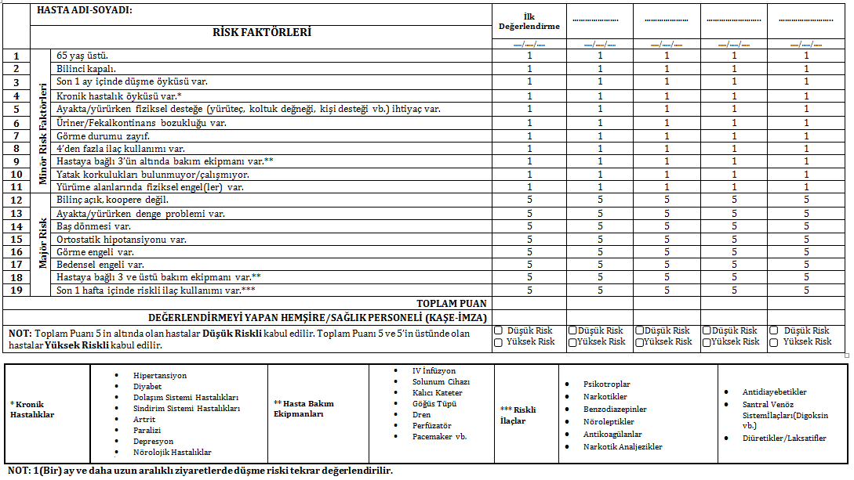

 | KARABÜK İL SAĞLIK MÜDÜRLÜĞÜ  EVDE SAĞLIK HİZMETLERİ KOORDİNATÖRLÜĞÜ  BASI YARASI RİSK DEĞERLENDİRME-TEDAVİ VE TAKİP FORMU | Doküman No: SHB. FR.06
 |  | Yürürlük Tarihi:03.07.2018
 |  | Revizyon No:
 |  | Revizyon Tarihi:
 |  | Sayfa No:1/1

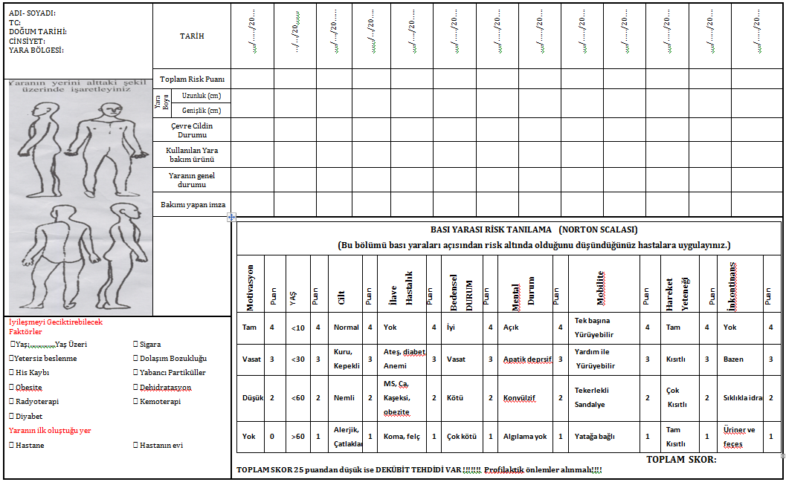

 | KARABÜK İL SAĞLIK MÜDÜRLÜĞÜ  EVDE SAĞLIK HİZMETLERİ KOORDİNATÖRLÜĞÜ  TAHLİL/TETKİK İSTEM FORMU | Doküman No: SHB. FR.07
 |  | Yürürlük Tarihi:03.07.2018
 |  | Revizyon No:
 |  | Revizyon Tarihi:
 |  | Sayfa No:1/1

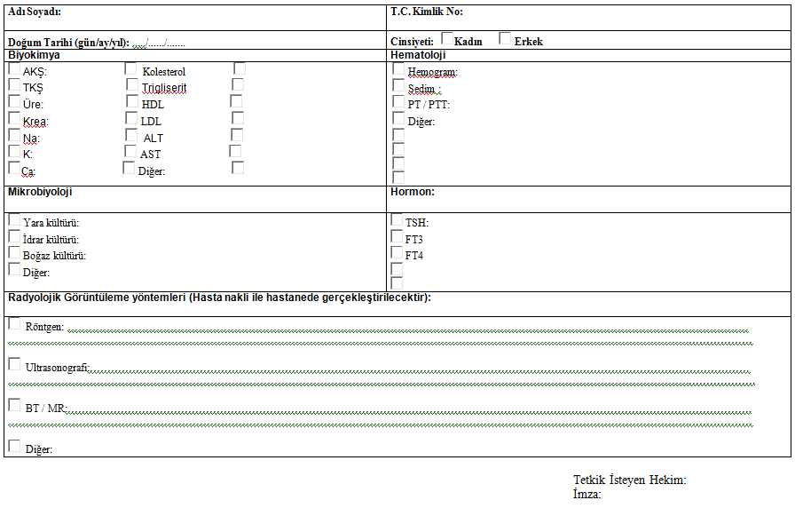

 | KARABÜK İL SAĞLIK MÜDÜRLÜĞÜ  EVDE SAĞLIK HİZMETLERİ KOORDİNATÖRLÜĞÜ  (MNA) MİNİ NUTRİSYONEL DEĞERLENDİRME | Doküman No: SHB. FR.08
 |  | Yürürlük Tarihi:03.07.2018
 |  | Revizyon No:
 |  | Revizyon Tarihi:
 |  | Sayfa No:1/1
Hasta Adı-Soyadı: Yaş: Cinsiyet:
Ağırlık ( Kg): Boy( Cm): Değerlendirme Tarihi:…../……/………
Aşağıdaki soruları kutulara uygun rakamları yazarak, yanıtlayın. Yazdığınız rakamları toplayın.
TARAMA | DEĞERLENDİRME
A.Son Üç ayda iştahsızlığa, sindirim sorunlarına, çiğneme veya yutma zorluklarına bağlı olarak besin alımında bir azalma oldu mu?  □ 0=besin alımında şiddetli düşüş  □ 1=besin alımında orta derece düşüş  □ 2=besin alımında düşüş yok | G.Bağımsız yaşıyor (bakımevinde veya hastanede değil)  □ 1=Evet □ 0=Hayır
H.Günde 3 adetten fazla reçeteli ilaç alma
□ 0=Evet □ 1=Hayır
I.Bası yarası veya deri ülseri var
□ 0=Evet □ 1=Hayır
B.Son üç ay içindeki kilo kaybı durumu  □ 0=3 kg’dan fazla kilo kaybı  □ 1=Bilinmiyor  □ 2= 1-3 kg arasında kilo kaybı  □ 3= Kilo kaybı yok | J.Hasta günde kaç öğün tam yemek yiyor?  □ 0=1 öğün □ 1=2 öğün □ 2=3 öğün
K. Protein alımı için seçilen besinler
* Günde en az bir porsiyon süt ürünü Evet □ Hayır □
( süt, peynir, yoğurt )
* Haftada iki veya daha fazla porsiyon
Kurubaklagil veya yumurta tüketiyor Evet □ Hayır □
*Her gün et, balık veya beyaz et tüketiyor Evet □ Hayır □
0.0=Eğer evet sayısı 0 veya 1 ise
0.5=Eğer evet sayısı 2 ise
1.0=Eğer evet sayısı 3 ise
C.Hareketlilik
□ 0=Yatak veya sandalyeye bağımlı
□ 1=Yataktan, sandalyeden kalkabiliyor ama evden dışarıya çıkamıyor
□ 2= Evden dışarı çıkabiliyor
D.Son üç ayda psikolojik stres veya akut hastalık şikayeti oldu mu? □ 0=Evet □ 2=Hayır
L.Her gün iki veya daha fazla porsiyon meyve veya sebze tüketiyor.
□ 0= Hayır □ 1= Evet
E. Nöropsikolojik problemler
□ 0=Ciddi bunama veya depresyon
□ 1=Hafif düzeyde bunama
□ 2=Hiçbir psikolojik problem yok
M.Her gün kaç bardak sıvı ( su,meyve suyu,kahve,çay, süt vb.)tüketiyor?
0.0=3 bardaktan az
0.5=3-5 bardak
1.0=5 bardaktan fazla
F.Vücut Kitle İndeksi (VKİ)= ( Vücut ağırlığı-kg) / ( Boy’un metre)²
□ 0=VKİ 19’dan az (19 dahil değil)
□ 1=VKİ 19’la 21 arası (21 dahil değil)
□ 2= VKİ 21’le 23 arası (23 dahil değil)
□ 3= VKİ 23 ve üzeri
N.Yemek yeme şekli nasıl?
□ 0=Yardımsız yemek yiyemiyor
□ 1=Güçlükle kendi kendine yemek yiyebiliyor ama zorlanıyor
□ 2=Sorunsuz bir şekilde kendi kendine yiyor
Tarama Puanı ( Tamamı en çok 14 puan): | O.Beslenme durumu ile ilgili düşüncesi  □ 0=Kötü beslendiğini düşünüyor  □ 1=Kararsız  □ 2=Kendisini hiçbir beslenme sorunu olmayan bir kişi olarak görüyor
12-14 puan : Normal nutrisyonel durum
8-11 puan :Malnütrisyon riski altında
0-7 puan :Malnütrisyonlu
P. Aynı yaştaki kişilerle karşılaştırıldığında, sağlık durumunu nasıl değerlendiriyor?
0.0=İyi değil 1.0=İyi
0.5=Bilmiyor 2.0=Çok iyi
Dikkat:Eğer Tarama Puanı 11 veya altında ise Malnutrisyon Gösterge Puanı ‘nı elde etmek için değerlendirme bölümüne devam edin !!!!
Q.Kol Çevresi (cm
0.0=21cm’den az 0.5=21cm-22 cm 1.0=22cm veya daha fazla
 | R.Baldır Çevresi(cm) 0=31’den az 1=31 veya daha fazla
 | Değerlendirme Puanı (En Fazla 16 Puan) :
Değerlendirme Puanı :  Tarama Puanı :  Toplam Puan ( en fazla 30 puan ) : | Malnütrisyon Gösterge Puanı  24-30 puan arası □ Normal nutrisyonel durum  17-23,5 puan arası □ Malnütrisyon riski altında  17 puandan aşağı □ Malnütrisyonlu
NOT: Her aylık ziyarette nutrisyonel değerlendirme tekrar yapılır.

 | KARABÜK İL SAĞLIK MÜDÜRLÜĞÜ  EVDE SAĞLIK HİZMETLERİ KOORDİNATÖRLÜĞÜ  KONSÜLTASYON İSTEM FORMU | Doküman No: SHB. FR.09
 |  | Yürürlük Tarihi:03.07.2018
 |  | Revizyon No:
 |  | Revizyon Tarihi:
 |  | Sayfa No:1/1
Hastanın Adı Soyadı:  TC No : | Konsültasyon İsteği Yapan Doktor:  Konsültasyon İstem Tarihi:
Adres/Telefon: | Konsültasyon İstenilen Bölüm:
Konsültasyon İstek Nedeni:
Konsültasyon Notu:

KONSÜLTE EDEN HEKİM
İMZA-KAŞE

 | KARABÜK İL SAĞLIK MÜDÜRLÜĞÜ  EVDE SAĞLIK HİZMETLERİ KOORDİNATÖRLÜĞÜ  HASTA NAKİL FORMU | Doküman No: SHB. FR.10
 |  | Yürürlük Tarihi:03.07.2018
 |  | Revizyon No:
 |  | Revizyon Tarihi:
 |  | Sayfa No:1/1

Adı Soyadı:  TC:  Yaş:  Cinsiyet:  Hastalığın Tanısı: |  |  | Nakil Planlanan Tarihi /Saati:
 |  |  | Adres ve telefon No:
Transfer Sırasında Devam Eden İnfüzyon Varsa:  İnfüzyon bölgesi:  Mayi Adı:  Miktar:  Hız: |  |  | Hasta İle Transfer Edilen:  İlaçlar:  Eşyalar:  Formlar:
İZOLASYON ÖNLEMİ: □ VAR □ YOK  VAR İSE ( BELİRTİNİZ ): |  |  | BULAŞICI BİR HASTALIĞI: □ VAR □ YOK  VAR İSE ( BELİRTİNİZ ):
HAREKET DURUMU | NÖROPSİKİYATRİK DEĞERLENDİRME |  | MEVCUT KATETER/CİHAZ | TESLİM EDİLEN DEPARTMAN |  | BESLENME DURUMU
□ Yardımla yürür  □ Yardımsız yürür  □ Yatakta döner  □ Yatakta Oturur  □ Yatağa Bağımlı  □ Yatağa Bağımlı değil  □ Tekerleklİ Sandalye  □ Koltuk değneği  □ Walker | □ Şuur açık  □ Oryante  □ Duyuyor  □ Görüyor  □ Afazi  □ Disfazi  □ Durgun  □ Ajite  □ Sakin  □ Kaygılı  □ Kızgın  □ Neşeli |  | □ Jugular  □ Femoral  □ Subklavien  □ Port  □ Epidural  □ Arteriyel  □ Mesane  □ Rektal  □ Göğüs Tüpü  □ Hemovak  □ Dren  □ Diğer ( Belirtiniz)  …………………………….  □ Yok | □ SAĞLIK KURULU  □ RÖNTGEN  □ USG  □ EKG  □ LABORATUAR  □ BT/MR/EKO/  □ SFT  □ Diğer ( Belirtiniz)  ………………………… |  | □ Oral alıyor  Diyet:  □ tuzsuz  □ Diyabetik  □ Diğer (belirtiniz)  …………………………..  □ Oral yok  □ NG  □ PEG  □ PEJ  □ IV  □ Diğer ( belirtiniz )  ……………………………….
Traksiyon/Atel: □ Var □ Yok Bulunduğu Bölge/ Ekstiremite:……………………............................................
Treakeostomi: □ Var □ Yok Kolostomi □ Var □ Yok
EVDEN HASTANEYE NAKİL |  |  | HASTANEDEN EVE / BAŞKA KURUMA NAKİL
Hastanın Teslim alındığı Adres: |  |  | Hastanın Teslim alındığı Adres:
Nakil Edileceği Yer: |  |  | Nakil Edileceği Yer:
Nakil nedeni: |  |  | Nakil nedeni:
Hastanın Teslim Edildiği Hastane/Bölüm: |  |  | Hastanın Teslim Edildiği Adres:
Teslim Tarihi / Saati: |  |  | Tarih/Saat:
Nâkile Refakat Eden  Sağlık Personeli  Adı Soyadı:  İmza: |  | Teslim Alan Sağlık Personeli  Adı Soyadı:  İmza: | Nâkile Refakat Eden Sağlık Personeli  Adı Soyadı:  İmza: |  | Teslim Alan  Adı:  Soyadı:  İmza:
NOT: Hasta herhangi bir sağlık kurum/ kuruluşuna nakil ediliyor ise bu form iki ( 2 ) nüsha hazırlanır, bir ( 1) nüshası ilgili sağlık kurum/kuruluşuna teslim edilir, bir (1 ) nüshası da hasta dosyasında muhafaza edilir.

 | KARABÜK İL SAĞLIK MÜDÜRLÜĞÜ  EVDE SAĞLIK HİZMETLERİ KOORDİNATÖRLÜĞÜ  AĞIZ DİŞ SAĞLIĞI MERKEZİ EVDE SAĞLIK HİZMETLERİ HASTA DOSYASI KONTROL VE ONAY FORMU | Doküman No: SHB. FR.11
 |  | Yürürlük Tarihi:03.07.2018
 |  | Revizyon No:
 |  | Revizyon Tarihi:
 |  | Sayfa No:1/1
Hastanın Adı-Soyadı : DOSYA NO:
Cinsiyetİ :
T.C. Kimlik No :

HASTA DOSYASINDA BULUNMASI GEREKEN FORMLAR | USULÜNE UYGUN DÜZENLENMİŞ Mİ?
 | EVET | HAYIR | ADET | SAYFA SAYISI
1-Hasta Dosyası Kontrol ve Onay Formu
2-Hasta Başvuru Formu
3-Hasta Bilgilendirilmiş Onam Formu
4-Hasta Bilgilerinin Paylaşımı İzin Formu
5-Hasta Değerlendirme ve Tedavi Formu
6-Tahil/Tetkik İstem Formu
7-Laboratuar-Röntgen ve Görüntüleme Tetkik Sonuçları (İhtiyaç Halinde)
8- Konsültasyon İstem Formu
9- Hasta Nakil Formu
10-Hasta ve Yakını Eğitim Formu
11-Hasta Ziyaret Planı
12-Hizmet Sonlandırma Formu
13- Diğer…
Yukarıda belirtilen bilgilerin doğruluğunu beyan ederim.

Sorumlu Tıbbi Sekreter Birim Kalite Sorumlusu
Adı Soyadı: Adı Soyadı:
İmza İmza

NOT: Hastaya ait hiçbir belgenin dosyadan çıkarılmasına izin verilmez. Hasta/Hasta yakınının yazılı talebi doğrultusunda onaylı fotokopileri ile işlem yapılır.

 | KARABÜK İL SAĞLIK MÜDÜRLÜĞÜ  EVDE SAĞLIK HİZMETLERİ KOORDİNATÖRLÜĞÜ  HASTA ZİYARET PLANI | Doküman No: SHB. FR.12
 |  | Yürürlük Tarihi:03.07.2018
 |  | Revizyon No:
 |  | Revizyon Tarihi:
 |  | Sayfa No:1/1
HASTA ADI-SOYADI: İLK ZİYARET TARİHİ:
NO | PLANLANAN ZİYARET TARİHİ | GERŞEKLEŞEN ZİYARET TARİHİ | HEKİM-HEMŞİRE | YAPILAN İŞLEM | SONUÇ
Not: Her ziyarette bir sonraki ziyaret tarihi hastanın ihtiyacına göre planlanıp kayıt altına alınacaktır. Ayrıca Hasta/hasta yakınına bir sonraki ziyaret tarihi bildirilecektir.

 | KARABÜK İL SAĞLIK MÜDÜRLÜĞÜ  EVDE SAĞLIK HİZMETLERİ KOORDİNATÖRLÜĞÜ  HARİZMİ DÜŞME RİSKİ ÖLÇEĞİ DEĞERLENDİRME TABLOSU  ( 0-16 YAŞ ARASI ÇOCUKLAR İÇİN KULLANILACAKTIR) | Doküman No: SHB. FR.13
 |  | Yürürlük Tarihi:03.07.2018
 |  | Revizyon No:
 |  | Revizyon Tarihi:
 |  | Sayfa No:1/1

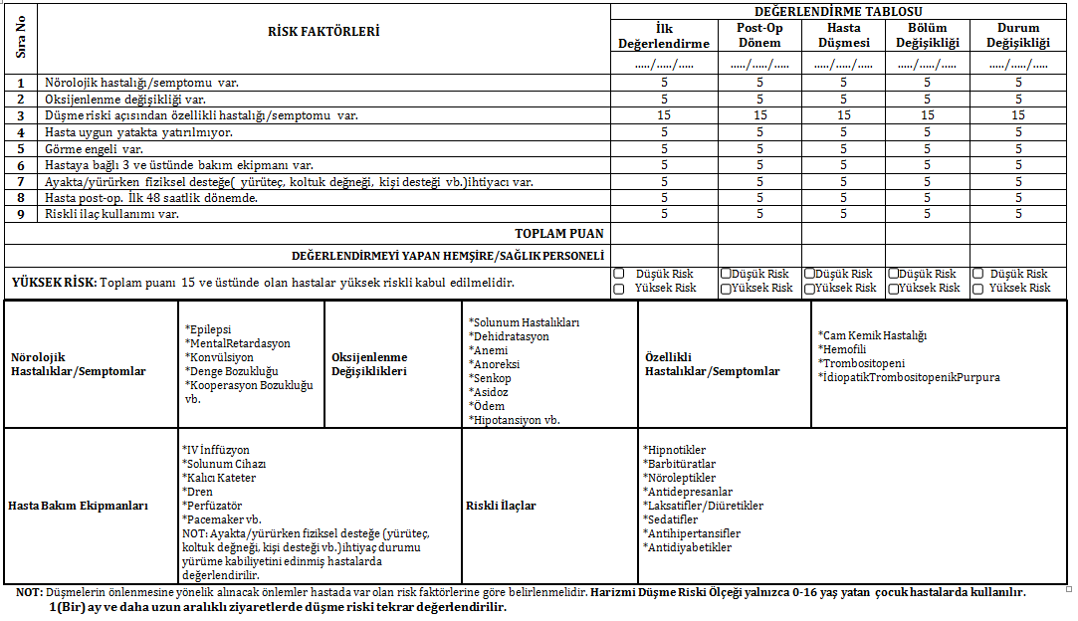

 | KARABÜK İL SAĞLIK MÜDÜRLÜĞÜ  EVDE SAĞLIK HİZMETLERİ KOORDİNATÖRLÜĞÜ  HİZMET SONLANDIRMA FORMU | Doküman No: SHB. FR.14
 |  | Yürürlük Tarihi:03.07.2018
 |  | Revizyon No:0
 |  | Revizyon Tarihi:
 |  | Sayfa No:1/1

Adı Soyadı |  |  | Hizmete Başlama Tarihi:
Doğum Tarihi |  |  | Hizmeti Bitirme Tarihi:
T.C.Kimlik No |  |  | Hizmet Veren Birim:
Hizmete başvuran Kişi:
HİZMET SONLANDIRMA NEDENİ:
 | İyileşme |  |  |  | Hasta /Ailesinin Tedaviye Uyumsuzluğu
 | Vefat |  |  |  | Hasta /Ailesinin Sonlandırma Talebi
 | İl Dışına Taşınma (geçici/kalıcı) |  |  |  | Personel Güvenliğinin Tehdit Altında Olması
 | Ailenin Bakımı Sürdürecek Seviyeye Gelmesi |  |  |  | Hastanın mobil ekip tarafından takibinin uygun görülmesi
 | Hastanın aile hekimi tarafından takibinin uygun görülmesi |  |  |  | Diğer (Belirtiniz)(……………………………………………)
HEKİM NOTU
Hastanın son durum bilgileri:

Öneriler:

HEKİM
İmza-kaşe

Hizmetin sonlandırıldığına dair bilgilendirildim, bir nüshasını teslim aldım.
Bildirim Yapılan Kişi Adı-Soyadı:
Yakınlık Derecesi:
İmza:

NOT: Bu form iki nüsha düzenlenip, bir nüshası hasta/hasta yakınına imza karşılığı teslim edilir.

 | KARABÜK EVDE SAĞLIK HİZMETLERİ KOORDİNATÖRLÜĞÜ  İŞLEM/SARF MALZEME KAYIT FORMU | Doküman No: SHB. FR.15
 |  | Yürürlük Tarihi:03.07.2018
 |  | Revizyon No:0
 |  | Revizyon Tarihi:
 |  | Sayfa No:2 /1
HASTA ADI-SOYADI:
TARİH
TIBBI SARF MALZEMELER
AİR-WAY NO: 2 – 3 – 4 – 5
ELDİVEN STERİL NO: 7 – 7,5 - 8
ASPİRASYON SONDASI NO:14 – 16 – 18 -20
ASPİRATÖR UCU VE HORTUMU
ATR. İPEKNO: 2/0 – 3/0 KESKİN İĞNE
BİSTÜRİ UCUNO: 22
BOKS GÖMLEĞİ (TEK KULLANIMLIK)
BÖBREK KÜVET (TEK KULLANIMLIK)
CATHAJEL
DAMLA AYAR SETİ (DOSİFLOW)
EKG ELEKTRODU (YETİŞKİN)
ENJEKTÖR 50 CC ( Çam uçlu)
ENJEKTÖR 50 CC
ENJEKTÖR 20 CC
ENJEKTÖR 10 CC
ENJEKTÖR 5 CC
ENJEKTÖR 2 CC
ENJEKTÖR İNSÜLİN
ENTÜBASYON TÜPÜ KAFLI No: 7 – 7,5 – 8
ETİL ALKOL % 96
FLASTER ASTAR KÂĞITLI KUMAŞ 10CM*5M
FLASTER BEZ 10CM x 5M
FOLEY SONDA İKİYOLLU LATEX NO:16 – 18 – 20
GAZLI BEZ TÜLBENT
HASTA ALTI BEZİ
İDRAR TORBASI MUSLUKLU – MUSLUKSUZ
KANÜL IV NO: 20 (PEMBE)
KANÜL IV NO: 22 (MAVİ)
KANÜL IV NO: 24 (SARI)
LANSET
MUAYENE ELDİVENİ PUDRALI
MUAYENE ELDİVENİ PUDRASIZ
NAZAL OKSİJEN KANÜLÜ
SEDYE ÖRTÜSÜ DİSP.
SERUM SETİ
STERİL İDRAR KABI
SÜRGÜ (TEK KULLANIMLIK)
ŞEKER STİĞİ
ÜÇ YOLLU MUSLUK
YARA ANTİSEPTİĞİ SOLÜSYON
NAZOGASTRİK SONDA NO: 14 (YEŞİL)
NAZOGASTRİK SONDA NO: 16 (TURUNCU)
NAZOGASTRİK SONDA NO: 18 (KIRMIZI)

 | KARABÜK EVDE SAĞLIK HİZMETLERİ KOORDİNATÖRLÜĞÜ  İŞLEM/SARF MALZEME KAYIT FORMU | Doküman No: SHB. FR.15
 |  | Yürürlük Tarihi:03.07.2018
 |  | Revizyon No:0
 |  | Revizyon Tarihi:
 |  | Sayfa No2/2

NEBULİZATÖR MASKESİ
PAMUK HİDROFİL
Diğer ( Belirtiniz )
Diğer ( Belirtiniz )
Diğer ( Belirtiniz )
Diğer ( Belirtiniz )
Diğer ( Belirtiniz )
Diğer ( Belirtiniz )
Diğer ( Belirtiniz )
Diğer ( Belirtiniz )
Diğer ( Belirtiniz )
Diğer ( Belirtiniz )
Diğer ( Belirtiniz )
GENEL UYGULAMALAR VE GİRİŞİMLER
IV ENJEKSİYON
İNTRA VENÖZ ILAÇ INFÜZYONU
SUBKUTAN ENJEKSIYON
DAMAR YOLU AÇILMASI
OKSIJEN INHALASYON TEDAVİ SEANSI
NEBÜLAZATÖR İLE İLAC UYGULAMASI
IM ENJEKSİYON
YARA PANSUMANI
DERİN TRAKEAL ASPIRASYON
KAN ŞEKERİ TAKİBİ
ELEKTROKARDIYOGRAM (EKG)
MONITORIZASYON
MESANE SONDA UYGULAMASI
NAZOGASTRIK SONDA UYGULAMASI
KAN VEYA KAN ÜRÜNLERİ TRANSFÜZYONU
KATETER PANSUMANI VE BAKIMI
LAVMAN
BUHAR TEDAVİSİ
GÖBEK BAKIMI
GÖZ BAKIMI
NST
Diğer ( Belirtiniz )
Diğer ( Belirtiniz )
Diğer ( Belirtiniz )
Diğer ( Belirtiniz )
Diğer ( Belirtiniz )
Diğer ( Belirtiniz )
Diğer ( Belirtiniz )
Diğer ( Belirtiniz )

 | KARABÜK İL SAĞLIK MÜDÜRLÜĞÜ  EVDE SAĞLIK HİZMETLERİ KOORDİNATÖRLÜĞÜ  ACİL MÜDAHALE ÇANTASI KONTROL FORMU | Doküman No: SHB. FR.16
 |  | Yürürlük Tarihi:03.07.2018
 |  | Revizyon No:
 |  | Revizyon Tarihi:
 |  | Sayfa No:1/1

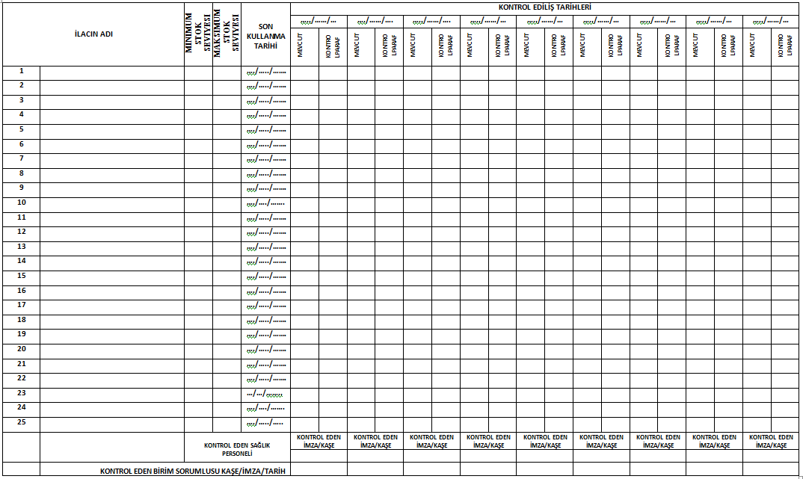

 | KARABÜK İL SAĞLIK MÜDÜRLÜĞÜ  EVDE SAĞLIK HİZMETLERİ KOORDİNATÖRLÜĞÜ  AĞIZ DİŞ SAĞLIĞI EVDE SAĞLIK BİRİMİ HASTA DEĞERLENDİRME VE TEDAVİ FORMU | Doküman No: SHB. FR.17
 |  | Yürürlük Tarihi:03.07.2018
 |  | Revizyon No:
 |  | Revizyon Tarihi:
 |  | Sayfa No:1/1
Hastanın Adı-Soyadı:  ……………..Ziyaret: |  |  |  |  |  |  |  |  |  | TC. Kimlik No:  Tarih:…../…../…….. Saat:…../……
Hastanın Sistemik Değerlendirmesi:
Vücut Sıcaklığı (C °):……… |  |  |  | Kan Basıncı ( mmHg):……./……. |  |  |  |  |  |  |  |  | Nabız:………/dk |  |  |  | Solunum:………..
Ağrı Tanılaması
□ 0, Yok □ 1 -2, Çok az □ 3-4, Biraz fazla □ 5-6, Çok □ 7-8, Fazla □ 9-10,
dayanılmaz
Anemnez |  |  |  |  |  | Var Yok |  |  |  |  |  | Açıklamalar
Kronik Hastalığı |  |  |  |  |  | □ □
Geçirilmiş Hastalıklar/Ameliyatlar |  |  |  |  |  | □ □
Alerji Durumu |  |  |  |  |  | □ □
Hamilelik Durumu |  |  |  |  |  | □ □
Devamlı Kullanılan İlaç |  |  |  |  |  | □ □
Oral Hijyen Alışkanlığı |  |  |  |  |  | □ □
Bilinen Bulaşıcı Bir Hastalığı |  |  |  |  |  | □ □
Belirtmek İstediğiniz Başka bir hastalık |  |  |  |  |  | □ □
Hekim Değerlendirmesi:
Muayene:

 |  | 55 54 53 52 51  18 17 16 15 14 13 12 11 |  |  |  |  |  |  | 61 62 63 64 65  21 22 23 24 25 26 27 28
 |  | 48 47 46 45 44 43 42 41  85 84 83 82 81 |  |  |  |  |  |  | 31 32 33 34 35 36 37 38  71 72 73 74 75
ADSM’ye Nakil İhtiyacı: □ Var □ Yok  Var ise Nedeni: |  |  |  |  |  |  |  |  | Konsültan Hekim Muayenesi İhtiyacı: □ Var □ Yok  Var ise Nedeni:
Bir Sonraki Randevu Tarihi:…../…../……/ Saati:…../…… |  |  |  |  |  |  |  |  | Oral Hijyen Eğitimi Verilmiştir. □
 | Takiben yapılması gereken tedaviler:
 | 55 54 53 52 51  18 17 16 15 14 13 12 11 |  |  |  |  |  |  |  | 61 62 63 64 65  21 22 23 24 25 26 27 28
 | 48 47 46 45 44 43 42 41  85 84 83 82 81 |  |  |  |  |  |  |  | 31 32 33 34 35 36 37 38  71 72 73 74 75
 | İLAÇ UYGULAMALARI
Uygulanan İlaç Adı |  |  | Dozu |  | Uygulama Yolu |  |  | Uygulama Zamanı ve süresi |  |  |  |  |  |  |  | Uygulamayı yapan sağlık Personeli Ad-Soyad-imza
Ziyareti Yapan Diş Hekimi  Adı-Soyadı:  İmza:Tarih:…../……/…….Saat: …../…. |  |  |  |  |  |  |  |  |  |  | Ziyaret esnasında hazır bulunan yakını  Adı-Soyadı:  İmza:Tarih:…../……/…….Saat: …../….

 | KARABÜK İL SAĞLIK MÜDÜRLÜĞÜ  EVDE SAĞLIK HİZMETLERİ KOORDİNATÖRLÜĞÜ  EKİP GÜNLÜK ÇALIŞMA BİLDİRİM FORMU | Doküman No:SHB. FR.18
 |  | Yürürlük Tarihi:03.07.2018
 |  | Revizyon No:
 |  | Revizyon Tarihi:
 |  | Sayfa No:1/1

